**Nybyggda ägarlägenheter utrustas med vitvaror från Cylinda  
  
Bra kvalitet, ett etablerat varumärke och rätt pris var några av kraven när NRE Sweden skulle utrusta de nybyggda ägarlägenheterna i Täby med vitvaror. Efter att noga ha undersökt utbudet på marknaden föll valet på Cylinda.**

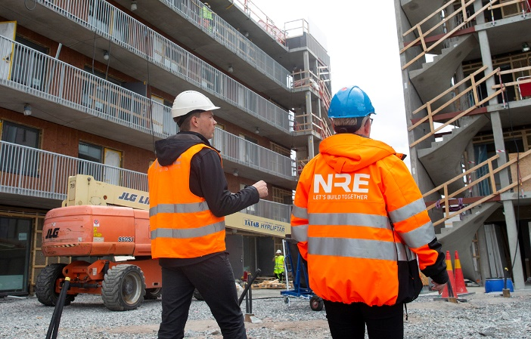NRE är ett danskt familjeägt företag, med verksamhet i Danmark, Sverige och Norge.

– Vi arbetar med fastighetsutveckling och byggnation, inom allt ifrån kontor och logistiklokaler till detaljhandel och bostäder. Företaget har under de senaste 25 åren uppfört mer än 1.000.000 kvadratmeter. Det här är vårt andra bostadsprojekt i Sverige, säger Mark Nickolaj Frederiksen, vd för NRE Sweden AB.

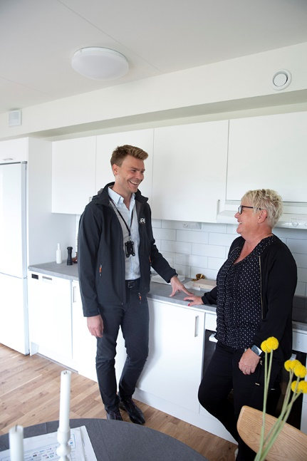**Ägarlägenheter unikt i Sverige**I Danmark och övriga Europa är ägarlägenheter lika vanligt som bostadsrätter är i Sverige, men här är det fortfarande unikt. Bland fördelarna märks bland annat att du kan hyra ut bostaden till vem du vill, bygga om den och även en juridisk person kan köpa en ägarlägenhet. Sen finns det också en finansiell fördel om man tar lån, då banken kan få pantbrev på lägenheten. Med en bostadsrättsförening är det mer risker då de boende tar gemensamt ansvar för lån till fastigheten, det är fråga om stora belopp och det gäller att de ansvariga i styrelsen vet vad de gör. Med en ägarlägenhet är man med i en samfällighet och betalar en avgift för det allmänna underhållet, berättar Mark Nickolaj Frederiksen.

**Krav på vitvaror**Våren 2018 påbörjade NRE Sweden byggnationen av 99 ägarlägenheter i Hägerneholm, Täby, i utkanten av Stockholm. Den totala arean är cirka 5 500 kvadratmeter och fastigheten, som är en miljöbyggnad, består av två bostadshus om fem respektive sex våningar innehållande totalt 99 lägenheter. Projektet byggs åt Rimbo Hus AB.

– När det gällde val av fabrikat på vitvaror till lägenheterna hade vi flera kriterier som måste uppfyllas. Först och främst att det var bra kvalitet men det var också viktigt att fabrikatet var etablerat på marknaden med bra tillgång till service och reservdelar. Givetvis måste priset också vara rätt, säger Mark Nickolaj Frederiksen.

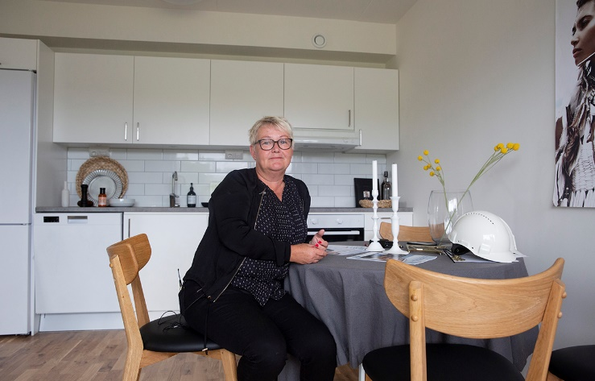**Kök och tvätt**NRE Sweden gick ut med en förfrågan till alla större vitvaruproducenter i Sverige.  
  
– Vi fick kontakt med NRE Sweden och träffades för att gå igenom deras önskemål. Det gällde samtliga vitvaror till såväl lägenheternas kök som tvätt. Bland produktkraven var att det skulle vara A+ på produkterna. Roligt att vara med i ett projekt med ägarlägenheter som ju är lite unikt i Sverige, säger Siw Ölmheden, distriktschef Cylinda Försäljning Bygg.

Cylinda offererade vitvaror bestående av kyl/frys, kyl, frys, inbyggnadsugn, inbyggnadshäll, fläkt, diskmaskin, tvätt, tork och kombitvätt.

– Vi valde Cylinda då de uppfyllde alla våra krav med råge och var dessutom tillmötesgående och trevliga att ha att göra med. De har nu levererat vitvarorna till det första huset och till nästa huset kommer leveransen efter sommaren. Allt kring leveranserna har fungerat mycket bra. Inflyttning kommer påbörjas från och med slutet av augusti, avslutar Mark Nickolaj Frederiksen.

**För mer information, kontakta gärna:**Sandra Hjelm, Marknadsansvarig på Cylinda, mail: [sandra.hjelm@cylinda.se](mailto:sandra.hjelm@cylinda.se)

*Cylinda är ett svenskt varumärke som tillverkar produkter som kyler din mat, värmer din middag, diskar ditt porslin och tvättar dina kläder. Det är snygga, effektiva och energisparande vitvaror anpassade för de svenska hemmen med finesser som gör din vardag både enklare och bekvämare. Vår ambition är att förse dig med pålitliga och funktionella produkter som hjälper dig både idag och imorgon – år efter år. Cylinda har rötterna i Västergötland och 1958 började tillverkningen av Cylinda tvättmaskiner i Vara. Cylinda är ett varumärke som ägs av Elektroskandia Sverige AB.*